Календарно-тематическое планирование программы
«english club Merry Poppins»
(1-4 КЛАССЫ)

Учителя: Боровикова Т.А.

№ | Наименование разделов и тем | Кол-во часов | Дата
 | Введение
 | Introduction day/День знакомств/ Танысу күні | 1
 | Puzzle day/День пазлов/Пазл күні | 1
 | Cinema day/День кинотеатра/Кинотеатр күні | 1
 | Town excursion/Экскурсия/ | 1
 | Games day/День игр/ Ойындар күні | 1
 | Music day “Eurovision song”/Музыкальный день/Музыка күні | 1
 | Day off/Выходной день/Демалыс күні
 | Sports day/День спорта/Спорт күні | 1
 | Mother’s day | 1
 | Presents day/День подарков/Сыйлықтар күні | 1
 | Tea day/За столом/ Дастархан үстінде | 1
 | April’s day | 1
 | Конкурс кукольного театра | 1
 | Introduction day/День знакомств/ Танысу күні | 1
 | Подготовка проектов. | 1
 | Защита проектов. Круглый стол | 1
 | Итого | 16

Примечание: учебный план и календарно-тематическое планирование носят рекомендательный характер; право выбора материала, количество занятий, их последовательность могут варьироваться по усмотрению педагога.

Lesson 1. Introduction day
Цель:
-повторить лексику и структуры по темам Introduction day .День знакомств.
-научить детей понимать и исполнять команды;
-развивать навыки аудирования, чтения и говорения;
-развивать координацию движений.
Задачи:
Образовательные:
-ввести учащихся в языковую атмосферу;
-формирование навыков самостоятельной работы;
-отрабатывать навыки аудирования, говорения и письма.
Развивающие:
- обучать учащихся использовать новую лексику для решения коммуникативных задач;
- развивать речемыслительные и познавательные способности;
-обучать учащихся использовать и выполнять команды «Open/close your books. Stand up/Sit down»;
- учить учащихся вести диалог-расспрос в ситуациях «Who’s this? This is…».
Воспитательные:
- развивать интерес к изучаемому языку, к своей стране;
Ход урока
I. Организационный момент.
(T:- teacher(учитель), P(1,2, 3…): -pupil(ученик),Ps:-pupils(ученики))
T:Hello boys and girls! I am glad to see you.
P: Hello, dear teacher!
· Речевая разминка.
T: What’s your name?
T: How are you today?
II. Актуализация знаний. Целеполагание
Let’s remember our friends. Answer my questions. Давайте вспомним наших друзей и вспомним как их зовут. Я показываю Вам картинку, задаю вопрос, а вы мне отвечаете. Let’s start!
T: Who’s this?
P1: This is Lulu!
T: Well done! Say Hello to Lulu! Давайте поздороваемся с Лулу.
Ps: Hello, Lulu!
T: Who’s this?
P2: This is Larry!
T: Good for you! Say Hello to Larry!
Ps: Hello, Larry!
Работа с карточками продолжается, каждый ученик участвует в диалоге-расспросе.
- Let’s play. Игра с карточками: Четырём детям раздаются картинки с персонажами учебника. Учитель называет имя персонажа, ребёнок поднимает соответствующую картинку и говорит: This is Larry. Остальные дети приветствуют персонаж: Hello, Larry! Упражнение повторяется несколько раз.
- Let’s check your homework, please. А теперь проверим ваше домашнее задание. (Проверка домашнего задания. Стр. 140 упр. 1)
III. Аудирование. (с использованием видео)
T: Well done, my friends. Молодцы! С домашним заданием вы справились успешно! А теперь я Вас попрошу открыть учебники на странице 20. Please, open your books at page 20. Look at exercise 1. Listen and watch.
T: Итак, мы встретили старых friends друзей, а также познакомились с новыми. What are their names?
P1: Punch!
P2: Judy!
T: Well done! Let’s say Hello to our new friends!
Ps: Hello, Punch! Hello, Judy!
IV. Чтение.
T: Repeat after me, please. (учащиеся повторяют диалог за учителем хором и индивидуально)
T: Good! Now it’s your turn to read. А теперь почитаем диалог по ролям. (Учитель распределят роли, учащиеся читают диалог. Учитель следит за правильностью произношения, исправляет ошибки после прочтения диалога)
V. Playtime. Introduce your friend.
T: I need two pupils. Come to the board, please. (Учитель выбирает двух учеников, чтобы разыграть сценку)
P1: Hello! My name is Sasha.
Ps: Hello, Sasha.
P1: This is my friend, Ilya.
Ps: Hello, Ilya!
(Учащиеся представляют друга всему классу. В данном упражнении учащиеся отрабатывают конструкцию This is my friend….)
VI. Введение/ закрепление новой лексики (с использованием видео).
(Введение команд Stand up! Sit down! Open your books! Close your books!)
T: Now I ask you to look at the board and try to do some actions. Посмотрите на экран и попробуйте догадаться, что Вам нужно сделать. Если догадаетесь, покажите. Are you ready?
(Учащиеся смотрят видео, стараются определить значение команд Stand up! Sit down! Open your books! Close your books!, затем стараются их выполнить)
T: And now repeat after me. (учащиеся повторяют за учителем хором и индивидуально)
T: Well done!
VII. Физкультминутка.
VIII. Индивидуальная работа. Работа с карточками: Учимся писать свое имя. Дети стараются самостоятельно написать свое имя. Учитель ходит по классу, подсказывает, исправляет.
IX. Рефлексия. Повторение изученных лексических структур. Учащиеся называют, что было легко, и что было трудно.

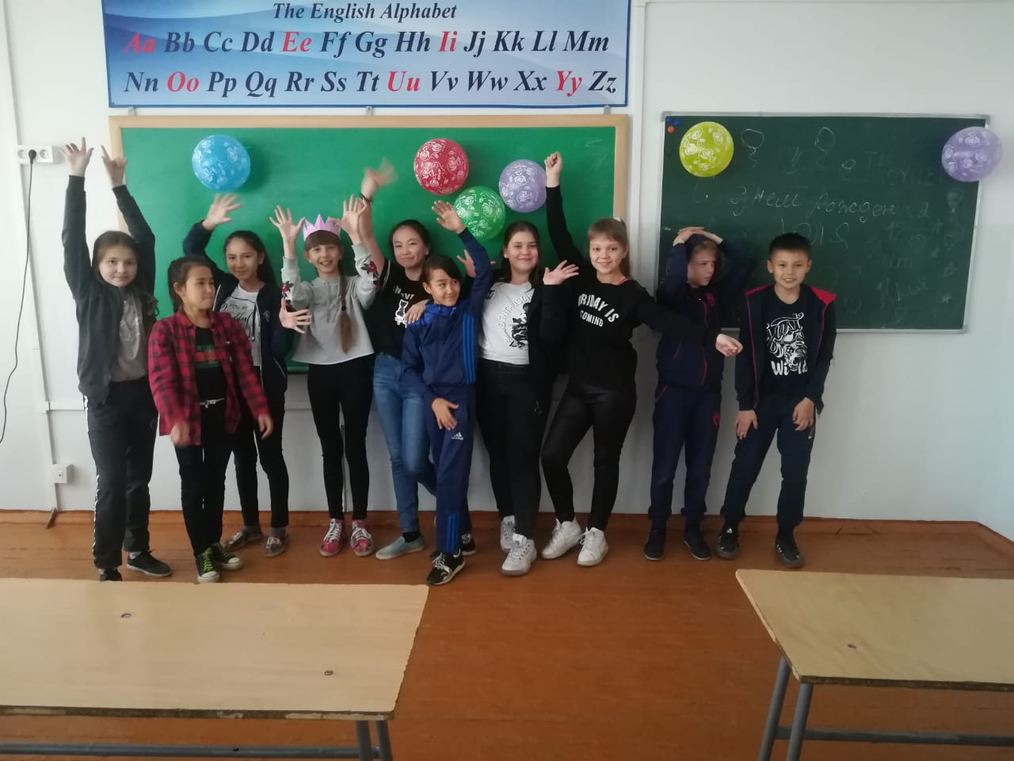

Lesson 2. Puzzle day

Цель:
-повторить лексику
-научить детей понимать и исполнять команды;
-развивать мыслительные способности учащихся ;
Задачи:
Образовательные:
-ввести учащихся в языковую атмосферу;
- формирование навыков самостоятельной работы;
-отрабатывать навыки аудирования, говорения и письма.
Развивающие:
- обучать учащихся использовать новую лексику для решения коммуникативных задач;
- развивать речемыслительные и познавательные способности;
Воспитательные:
- развивать интерес к изучаемому языку, к своей стране;

Ход урока
I. Организационный момент. Приветствие.
Good morning, students! Glad to see you
II. Речевая зарядка
At first, answer my questions: 1) What is the date today? (Today is the 25th of January); 2) What day of the week is it today? (Today is Friday).
Open your exercise-books and write down the date (Откройте ваши тетради и запишите число).
Now, let`s remember all new words from your previous lessons. What is the English\Russian for …. parents, younger, спортом, kitchen, face, pretty, современный, handsome, living room, to study hard, глаза, светлые волосы, to move, чистый (опрятный), прямой нос, technical school, прилежный (старательный), понедельник, январь, март, среда, суббота, июнь, четверг, август, воскресенье?
Good, well done!
III. Основная часть. Активизация познавательных навыков.
The theme of our lesson is “What I know in English?” Вас ждут задания разного уровня сложности. За каждый ПРАВИЛЬНЫЙ ответ я вам буду вручать жетоны. Кто наберет большее кол-во жетонов- получит оценку «отлично», кто поменьше- «хорошо».
Задание 1
Пройдите по лабиринту так, чтобы собрать дорогу из всех букв английского алфавита по порядку. Начало и конец пути обозначены цветными клетками. Ходить можно только по горизонтали и вертикали, но не по диагонали. (2 минуты, спросить 4х человек)
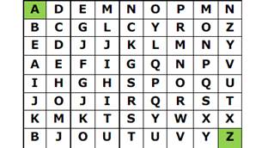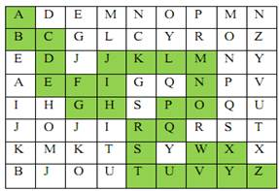
Задание 2 Найдите слова, спрятанные в других. (Например, в абрикосе можно найти машину: APRICOT – CAR). Предлагаю вам отыскать: (время на выполнение – 5 мин)
А) в слове December найдите слово – олень (deer);
B) в слове October найдите слово – сапог (boot);
C) в слове February- ягода (berry);
D) в словах Saturday, Thursday найдите слово– звезда (star);
E) в словах Tuesday, Wednesday найдите слово – море (sea);
F) в слове Friday найдите слово – фея.
1) звезду, 2) море, 3) фею.
Задание 3.Напишите названия всех животных, изображённых на картинках. Возьмите первую букву из названия каждого животного, и составьте ключевое слово + его перевод. (7 мин, названия животных спросить 2х человек, а ключевое слово одного)
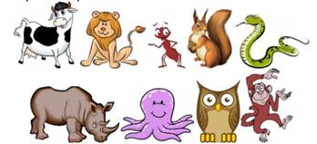
Задание 4
Прочитайте зашифрованную загадку на английском языке. Запишите её, переведите и дайте ответ на вопрос. (Слова отражены сверху вниз). (время на выполнение 5 мин, спросить 3х ч-к и одного отгадку )

Задание 5.Определите, какие цвета нужно записать в каждой строке. Некоторые буквы уже указаны. В выделенных клетках сложится ключевое слово, с помощью которого определите, какое из вписанных слов лишнее. (7 минут)
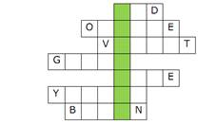
IV. Подведение итогов. Пришло время подводить итоги и подсчитывать ваши жетоны за правильные ответы. Кто набрал больше всего получает –“5”, на 2м месте-“4”, на 3м месте –“3”.Your mark will be the following (имена студентов)…five (5), four (4), three (3).Thank you for your work! Goodbye!
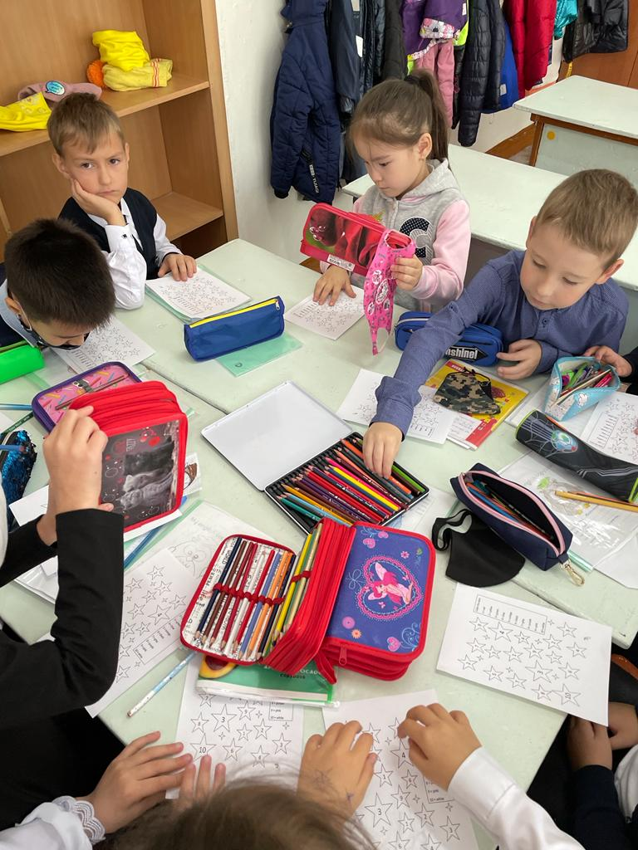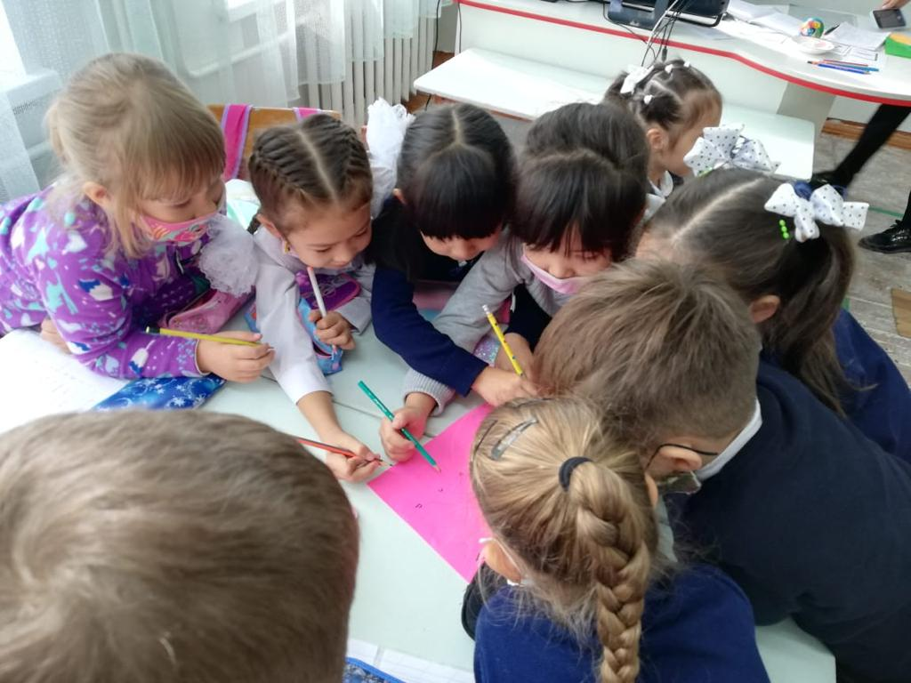

Lesson 3. Cinema day
Цели урока:
Образовательная:развитие лексических навыков чтения и говорения.
Воспитательная: формированиепозитивно-ориентированной личности;
Развивающая:развитие речевых способностей (фонематического слуха, способности к догадке), способность к общению, развитие мотивации к дальнейшему овладению иноязычной культурой.
Задачи урока:
- беседовать о любимых персонажах мультфильмов;
- познакомить учащихся с персонажами росийских мультфильмов;
- развивать навыки работы в on-line ресурсах;
- приобщение к культуре изучаемого языка.
Ход урока
I.Организационный момент
Hello children. Sit down, please. Nice to meet you.
Are you ready for the lesson?
Речевая разминка
-What day of the week is it today?
-What is the weather like today?
II .Самоопределение к деятельности
Dear friends! Look at the whiteboard, please! Look at the pictures and who has such things
W.hose lamp is this? – Alladin’s
Whose transport is it? – Chip and Dail’s
Whose bow is it? – Mickie’s
Whose bank is it?- Scroodge Mak Duck’s
Whose shoe is it? – Cinderella’s
-What about we are going to talk today?
-Yes we are going to talk about cartoons
What can you tell about these cartoon characters? Are they from Russia?
No, they are from other countries
-Do you like cartoons?
III.We divided in two groups and we shall play, do some tests and other interesting things.
Cartoons are popular in all countries, both with children and their parents.
1 задание .Ксения and Алиса go to the whiteboard, please and answer the questions.Сompare our friends
2 задание .The next task is from Masha.Aйгиза and Таня Please, look at the blackboard and match the names of the cartoons in Russian to the names in English.And now, let’s check your job. Is it right?
3 задание.(Узнаем автора героя и режиссера мультфильма)
And now,boys and girls, as you know, at first, each cartoon was the fairy-tale. So, in other words, each hero of the cartoon has two owners: author and producer.
Let’s work in groups. Try to match heroes with their owners and after we’ll check your answers.
Now, look and check your answers .Aня и Юля please help us
Физминутка.Boys and girls. What do the last heroes like to do?
Do you like to move?
Let’s dance
5 задание (Угадай из какого мультфильма эта песня)
Listen to the song and say from what cartoon is this song?
6 задание Письмо (Опиши героя)
Who’s this? Yes, he’s Karlson. And he wants you describe his friends
And now, let’s describe our heroes, using these words
Алиса и Лера
IV.Рефлексия
-Very good job!
Boys and girls! If you liked our lesson, please take these circles and draw on it your cheer from the lesson. You worked very good. I give excellent marks to pupils with medals. And all of you are getting colourings.

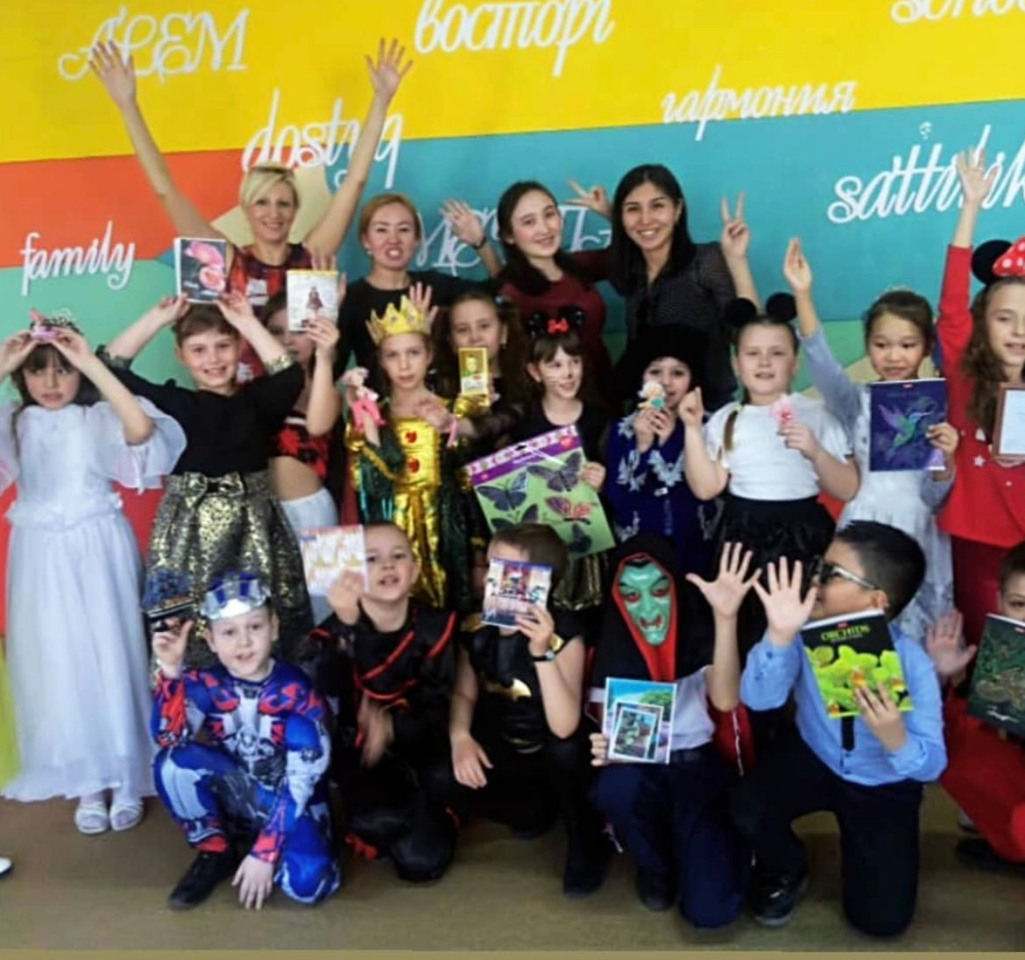

Lesson 4 Town excursion

ЦЕЛЬ УРОКА: Развитие интереса у детей к изучению иностранных языков

ЗАДАЧИ: Образовательные: развивать умение пользоваться опорами для формулирования
Образовательная: развивать умение пользоваться опорами для формулирования высказывания; развивать общемыслительные и речевые способности учащихся;
расширять кругозор учащихся в процессе обучения; практиковать в чтении с полным
пониманием, ознакомить учащихся со страноведческим материалом по странам
изучаемого языка (географическое положение, достопримечательности, культура).

Воспитательные: Воспитывать у учащихся чувство требовательности к себе и
дисциплинированность.
Воспитывать у учащихся толерантность, уважение к иноязычной культуре.

Проблема: Воспитание толерантности. Воспитание коммуникативной личности. Развитие
Проблема: Воспитание толерантности. Воспитание коммуникативной личности. Развитие умения общаться, слышать и слушать

Образовательные: развивать умение пользоваться опорами для формулирования
Ход урока:

T: Good afternoon, friends! How are you? I hope you are well. I’ll tell you a little secret. Today
is Monday.
-  (слайд 1)
Ребята, у нас сегодня не совсем обычный урок. У нас урок - знакомство, урок - путешествие по стране, в которой говорят на английском языке.
Для начала давайте вспомним: в какой стране мы живем? (В Казахстане!) На каком языке говорят люди в нашей стране? (На казахском, русском, татарском,..) Правильно, люди в нашей стране говорят на разных языках, но основной язык - русский. Но существует много стран, где люди говорят на других языках. Какие страны вы знаете? (Монголия, Китай, Япония,..) На каком языке говорите вы в своей семье, Адиль? (На казахском)

 (слайд 2)
Вот корабль “Вилли”, а мы с вами храбрые - моряки, отправляющиеся в путь по волнам знаний. Итак, вы заняли свои места на корабле? (yes!)
А теперь представьте, что мы из разных стран и встретились на этом корабле. Я вам раздала карточки, где написано, из какой вы страны и как вас зовут. Прочитайте, please, название страны на русском языке и назовите своё имя на английском языке. (Алла – Новая Зеландия, Амир; Валера – Канада, Асель ; Айдана– Америка, Давид; Айсулу – США, Сара; Катя – Великобритания, Канат) Каждого спросить: «Из какой страны вы приехали/ прилетели ? What is your name?». (Дети должны ответить. И оставить эти имена до конца урока.)
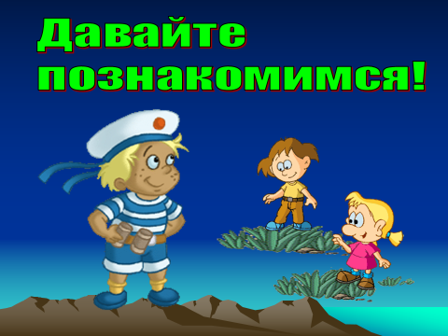 (слайд 3)

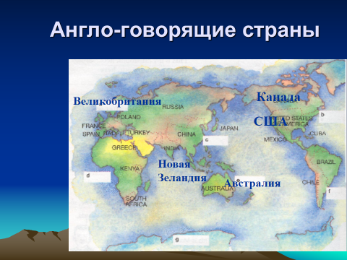 (слайд 4)
А теперь посмотрите на карту, я покажу вам страны, где люди говорят по-английски. Это Америка, Великобритания, Канада и Новая Зеландия. (Детям показать, объяснить, где их страны находятся)
А для чего мы изучаем английский язык? (потому что это 1 из самых распространенных языков в мире, международный язык) (Ответ детей)
Спросить 2-3 учащихся: «Кем ты хочешь стать, ..? (Ответ детей) А как ты думаешь, тебе пригодится английский язык? (Ответ детей, помочь)
Если мы будем знать иностранный язык, сможем лучше узнать страну, ее жизнь, культуру, сможем отправиться в путешествие по этой стране. Английский язык поможет вам в вашей будущей профессии.

II. Проверка домашнего задания
Но, чтобы правильно и красиво говорить по-английски, надо добросовестно заниматься в классе и дома. Ну-ка, моряки, проверим ваше д/з. (По цепочке предложить прочитать вслух по 2 слова слайд 1
III. Фонетическая разминка
Пока мы с вами плывем на нашем корабле нам необходимо выполнить одно важное задание. Мы повторим звуки.
Вам хорошо знаком ваш рот? Что у вас есть внутри? Правильно - язычок, зубы. Ваши органы во рту ничем не отличаются от тех, что имеются у английских детей. А почему же мы говорим не так, как они? Разными являются только звуки, которые мы произносим, а помогают нам в этом - зубы и язык. По-английски язычок зовут Tongue. Это - Господин Язык. Покажите каждый свой язычок. Good! 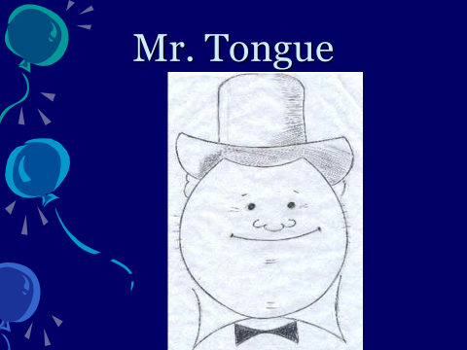 (слайд 5)
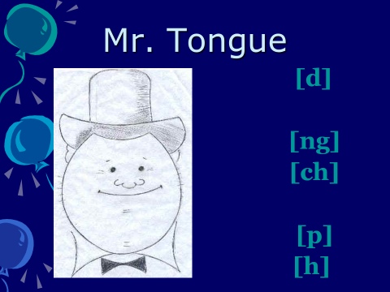 (слайд 6) В английском языке есть звуки, которых в русском языке нет или их произношение отличается от русского.
Рано утром Mr. Tongue смотрит в окно и восхищается хорошей погодой. Надо сделать уборку. Mr. Tongue принимается выбивать диван. [d] Этот звук очень похож на русский звук «д». Не правда ли?
А есть в английском языке звуки, которые совершенно непохожи на звуки русского языка. [ng] [ch] подул ветерок [p],[h] подышали на ладошку, сдуваем снежинки

А теперь Mr. Tongue отправляется на прогулку, вот на такой машине 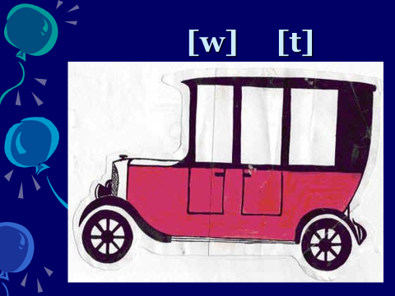 (слайд 7).
Заводится она не просто. Соберите губы в трубочку и широко улыбнитесь. [w]. Поехала машина [t]
Ой, что это? Застряла машина.
Давайте подтолкнем ее. ( One, two, three...) Молодцы, завели! Ну, вот очень незаметно мы с вами повторили счёт до десяти. (Посчитать от 1 до10 и наоборот)

Система оценивания: Дети, посмотрите, как старается…

Ну, что как дела у нас на борту? Все хорошо? А вот английские ребята ответили бы, одним словом: OK.

Сегодня к нам в гости пришел еще один гость - Незнайка. Он очень долго не был в школе, но утверждает, что все, что мы изучали, он помнит. Давайте, исправим ошибки и поможем вспомнить Незнайке цифры. (На доске исправить мелом другого цвета (кроме 5-five)).

IV. Работа над языковым материалом
Пока мы были заняты, мы не заметили, как подплыли к пристани, а там стоит прекрасная девушка и зовет своего друга Вилли. (Давайте вместе расскажем стихотворение о Вилли.)

Предложить и помочь выполнить ex 5, p.52 (пусть дети на доске напишут слова, в которых есть звук [æ]); ex 6, p.52 (проверить правильность выполнения).

V.Физкультминутка
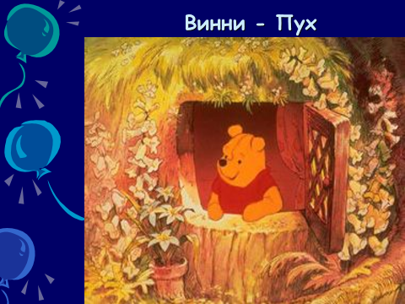 (слайд 9)
Ребята, посмотрите на картинку, кто это, герой из какого мультфильма? Правильно, Винни-Пух. Он хочет с вами выполнить физминутку. Stand up! Hands up! To the sides! Hands down! Sit down! Stand up! Turn around! OK, thank you! Sit down, please!

VI. Повторение английских букв
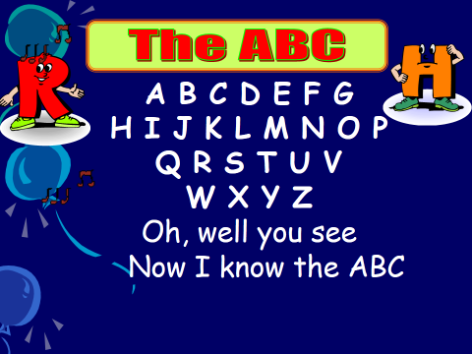 (слайд 10)
И еще я знаю ваш один секрет. Вы ведь уже закончили изучение алфавита, да, ребята? (yes!) Давайте все вместе споем песенку об алфавите. (Поставить фонограмму)

VII. Подведение итогов
(слайд 11) Ну что же, наше плавание завершается. Запишите д/з: ex 8, p.54
(Open your books on p.54, ex. 8. Вам нужно написать слова по строчке в тетради и выучить)

Подвести итоги. Предложить вспомнить, как поприветствовать кого-нибудь по-английски?
(Good morning! Hi! Hello!) Как сказать «Все хорошо» (одним словом OK). «До свидания»
по-английски? (Good-bye)
 (слайд 11)

Lesson 5 Games day
Цель:
Обобщение знаний учащихся в систему. Проверка и оценка знаний учащихся.
Основные задачи:
- Развитие навыков работы с текстом, памяти, воображения, развитие речевых навыков по теме «День игр».
- Повторить и закрепить знания учащихся по грамматике Present Simple.
- Тренировать в употреблении типовых фраз и известного лексического материала
- Поддерживать интерес к изучению иностранного языка

Оборудование: доска, таблицы, раздаточный материал, картинки.
Тип: урок обобщения и систематизации знаний.
Вид: комбинированный урок

Этапы урока:
- Начальный этап урока
- Организационный момент (приветствие и начало урока)
- Проработка новой лексики (games)
- Повторить употребление типовых фраз по данной теме

- Основная часть урока
- Грамматика Present Simple.
- Проработка упражнений на грамматику.

- Заключительный этап урока:
- Подведение итогов урока.
- Окончание урок
Plan
- The theme of the lesson: Games day
- The aims of the lesson:
a) to prepare and encourage pupils to achieve a good standard of English in their first year of learning.
b) to introduce language in contexts drawing upon pupils’ skills and developing their ability to deduce meanings
c) to introduce to children some types of game
I. Warm up: 1) Greet pupils as they come into the class
2) Phonetic train
OY, OI sounds
bOY cOIn
tOY pOInt
sOY fOIl
enjOY OIl
OYster sOIl
3) Check up their homework
II. Active presentation: Pupils open their books at p.46-47
The children look at the pictures and try to understand new words.
NEW WORDS: tag, hide- and- seek, leap – frog , asyks .
Pupils write these words in their dictionaries.
- Grammar exercises
Present Simple – простое настоящее время, которое описывает ежедневные действия.
I
You + play / run/ jump
We
They
He
She + play (s) / run (s), jump (s)
It
I
We + don’t play/ run/ jump
You
They
He
She + doesn’t play / run / jump
It
Work with book
listen and read “Games” answer the questions
  - do they play “asyks” in England?
  - do we play “asyks’ in Kazakhstan?
  - do they play hide-and-seek in England?
  - do we play hide-and-seek in Kazakhstan?
  - do they play tag in England?
  - do we play leap-frog in Kazakhstan?
Physical exercise
Two little feet go tap, tap, tap
Two little hands go clap, clap, clap.
One little leap up from the chair,
Two little arms go up in the air.
Two little hands go thump, thump, thump.
Two little feet go jump, jump, jump.
One little body goes round, round, round.
One little child sits quietly down.

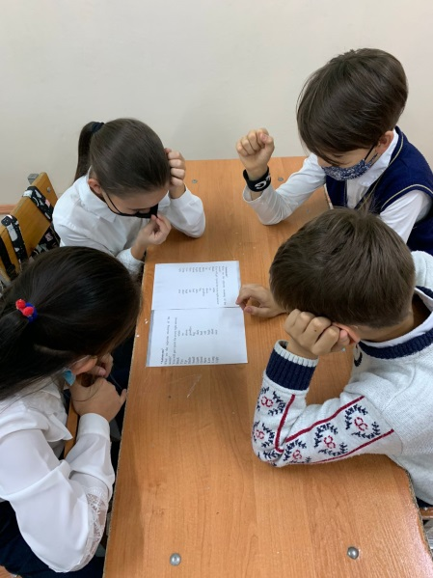
Lesson 6 Music day “Eurovision song”
Цели:
— совершенствование навыков и умений иноязычной речевой деятельности (аудирования, говорения—монологической речи)
—развитие познавательной деятельности учащихся: мыслительной активности, творческого воображения, внимания и памяти; расширение кругозора учащихся и обогащение сведениями страноведческого характера
—воспитание бережного отношения к культуре своей страны и страны изучаемого языка.
Тип: урок обобщения и систематизации знаний
Методы обучения: репродуктивный, объяснительно-иллюстративный, частично-поисковый.
Формы организации познавательной деятельности: индивидуальная, фронтальная, групповая.
Оснащение: картинки, интерактивная доска.
І. Организация класса.
Today’s lesson is devoted to music. We’ll talk about the role of music in our life and American music in particular. But first of all let’s refresh our vocabulary.

ІІ. Этап обобщения и систематизации знаний.

1. Give the English equivalents.
слушать музыку – listen to the music
танцевать под музыку – dance to music
учиться играть на музыкальных инструментах – learn to play musical instruments
музыкальные жанры – musical genres
подлинный, настоящий – genuine
выдающийся исполнитель– outstanding singer
гениальный композитор – a brilliant composer
меломан – concert-goer
музыкальное произведение – work, piece
читать ноты – read music
иметь музыкальный слух – have an ear for music

2. Name:
a) types of music
b) 5 musical instruments
c) kinds of orchestra
d) adjectives describing singer’s voice

3. Sort out the following musical instruments in three groups: a) string instruments;
b) woodwind instruments; c) brass instruments. Say which of them are played in
a) an orchestra; b) a brass band; c) a jazz band.

a violin, a cello, a flute, a horn, a saxophone, a guitar, a trombone, an oboe, a trumpet,
a bagpipe, a harp, a clarinet.

4. Find a suitable definition for each word.
1.concerto 5. choir 9. recital
2. concert 6. conservatoire 10. performance
3. air 7. conductor 11. band
4. chorus 8. execution 12. orchestra

a) a group of singers trained to sing together
b) a play or a concert performed in public
c) a musical performance of one person
d) a musical entertainment
e) the music sung by a group of singers
f) a musical composition for one or more instruments accompanied by an orchestra
g) a tune or melody
h) a group of musical players in a theatre, concert hall
i) a number of persons who play music especially outdoors
j) the way in which a piece of music is done
k) the man who conducts an orchestra
l) a school of music

5. Fill in the blanks with a suitable word.

1. My friend plays the trumpet in a jazz .... .
2. Freddie Mercury was one of the most popular...... singers.
3. He is one of the most well known young ....... .
4. They are doing about 30......... on their European tour.
5. The club is a popular....... for reggae bands.
6. Do you know the........ to the song?
7. He is working on the....... of an old piece of music for the piano.
8. She likes the exciting ...... of African drum music.
9. It is very difficult to read .... .
10. Have you been to Obraztsova's ...... ?

6. Choose the right word to fill in the blanks:

1. In the hall, the college (choir, chorus) was rehearsing for the next ( concert, concerto).
2. The last act of the “Queen of Spades” begins with a beautiful male (choir, chorus).
3. What is on at the Concert Hall today? Tchaikovsky's piano (concert, concerto) and his 5th Symphony.
4. Last week we attended a violinist's (concert, recital) and a variety (concert, recital).
5. The curtain rose, and the (performance, execution) began.
6. The place was crowded with people in wet shoes and coats; it felt like a (conservatoire,conservatory).
7. A school of music is called a (conservatoire,conservatory).

7. Put each of the following words and phrases in its correct place in the passage below.

Classical Music.

musicians bow string conductor instruments
score keys concert hall audience baton bows

While the 1. ..... was filling up and the 2..... were taking their seats, the 3..... were tuning their 4. ... .The famous 5..... entered. He gave the audience a low 6..... , picked up his 7...., looked briefly at the 8.... which lay open in front of him, and raised his hands. The pianist placed her fingers ready over the 9..... of her piano. The 10..... section of the orchestra ( violinists,cellists etc.) brought their 11..... up, ready to play. The concert was about to begin.

8. Translate into English.

Люди не могут представить себе жизнь без музыки. Они танцуют под музыку, они слушают музыку, они учатся играть на музыкальных инструментах. Существуют различные виды музыки: классическая музыка, народная музыка, джаз, поп- и рок- музыка. Не существует стиля, который бы устарел. Настоящая музыкальная композиция, написанная гениальным композитором, бессмертна. Каждый может найти в
звуках песни отражение конкретного чувства, мыслей, ситуации, которые он испытал. Для некоторых людей музыка – это профессиональная ориентация. Они умеют играть на различных музыкальных инструментах профессионально. Существуют различные музыкальные инструменты: скрипка, контрабас, фагот, флейта, валторна, кларнет, гобой, саксофон, гитара, пианино, ударная установка и так далее. Другие
просто слушают музыку по радио и на магнитофоне или на проигрывателе компакт-дисков и наслаждаются ее чарующими звуками.
Музыка возбуждает наши эмоции, помогает выявить внутреннее состояние мыслей. Что касается меня, я предпочитаю как классическую, так и популярную музыку. В моей жизни бывают моменты, когда я стараюсь решить серьезную проблему, обдумать серьезную ситуацию или просто расслабиться. В этом случае самое время для классической музыки. Бывают моменты, когда я хочу хорошо провести время со
своими друзьями. Тогда мы идем в ночной клуб. Прекрасно слушать современные ритмы и двигаться под музыку.

9. Try to comment on the following statements:

1.) Music is only a combination of pleasant sounds.
2.) Music is an integral part of our life.
3.) Tastes differ in the world of music.
4.) Music has a great influence on the human system.
5.) Some people have an idea of classical music as of complicated art it’s difficult to find the way into it.

1. Music is only a combination of pleasant sounds.
I don't agree that music is only a combination of pleasant sounds. It is an art, which reflects life, people's ideas and emotions. Music influences our mood and imagination, reflects our inner state and character, arouses deep emotions and makes us think. Music is also a weapon. It fights for light against darkness.

2. Music is an integral part of our life.
There is music everywhere: at home in a concert hall, in parks, at the seaside and even in the forest. People cannot live without music. They listen to music, they dance to music, they learn to play musical instruments. For some people music is a career guidance. Others listen to music on the radio and tape and enjoy its charming sounds.

3. Tastes differ in the world of music.
Of course tastes differ in the world of music. There are different kinds of music: classical music, folk music, jazz, pop and rock music. But there is no style which is out-of-date. If we ask several people what kind of music they like, all of them will give different answers. A genuine musical composition written by a brilliant composer is immortal.

4. Music has a great influence on the human system.
It has been scientifically proved in America and Australia that music has a particular effect on us. Some music helps us feel relaxed, other types may be stimulating to the brain, some music promotes loving feelings, other–whip us hate, jealousy, violence. As a result, music is being used in hospitals. Doctors have found that sometimes music is far more effective than tranquillizers or sleeping pills.

5. Some people have an idea of classical music as of complicated art it's difficult to find the way into it.
Some people say it is difficult to understand classical music. But I have never been scared by the fact. As for me, I enjoy both classical and pop music. Classical music contains the powerful appeal for listeners. It addresses both our senses and intellect. I agree that classical music is a complicated art not as pop music but it is possible to understand it especially if you want. It arouses deep emotions among those who understands and feels it. It depends on people's intellect and education.

10. ( two pupils )To prove that tastes differ in the world of music two pupils from our group have examined the 11th form students and asked them three questions. Now we are eager to know the results.

1. What kind of music do you prefer?
2. Do you like classical music?
3. Arrange six top singers from best to worst

a) Jennifer Lopez b) Elvis Presley c) Madonna d) Enrique Iglesias e) Britney Spears f) Ricky Martin
Total: 37 students.

We had a questioning among the 11th form students. They were given three questions. As a result we can say that 17 students prefer pop music, 6 students prefer rock music, 5 students prefer rap and only one student prefers classical music. Eight pupils don’t have particular type of music they prefer. As for the second question 22 students like classical music and 11 students don’t. Four students listen to classical music only sometimes.

11. And now it’s time to read the text about American music. I’ll give you 2-3 minutes to read the text and understand the contents of it. Be ready to answer my questions.

Music in the USA
Since the United States were settled largely by Europeans, it is not surprising that classical music and folk-songs were brought over from the continent. Scottish and Irish ballads, German folk-songs have been sung in America by so many generations and so often that many Americans do not even know that these songs are of foreign origin. However, America produced its own music.
American music has also assimilated the peculiar rhythm of African music growing into the American reality together with the Negro slaves. Negro music was greatly influenced by Puritan hymns, resulting in Negro hymns “spirituals,” which are considered the highest achievement of American folk art. In the 19th century Negro lyric songs “blues” spread among the white population. Negro musical folklore preserved the rhythm and intonations of African music, but it was created in America and acquired new features. The usual themes of blues pieces are unhappy love, self-pity or longing for home. Blues has had a great influence on the development of jazz, rock and other types of modern music. The most popular modern blues musicians are Bessie Smith, Muddy Waters and B.B.King.
At the end of the 19th century the first symphonic orchestras were formed in the USA. At the turn of the centuries, the first opera house “Metropolitan Opera” was opened in New York. At the same time a new, truly American genre appeared– the musical, which combined the best features of the European operetta and American music. It became very popular and over the years has shown its ability to exist side by side with other musical genres. Authors try to use the libretto, songs and dances to achieve a real dramatic effect. The best examples are Loewe's My Fair Lady and Bernstein's West Side Story .The latter is a good example of the new form. Although it was the old pattern of musical comedies– love between a boy and a girl, the end is tragic– the boy is killed. Set in New York City, it shows hostile relationships and clashes between Puerto Ricans and native New Yorkers, resembling the story of Romeo and Juliet, but with a modern racial colouring.
In the 20th century another break took place in American music, again under the influence of national music. Jazz was perhaps the Negro's greatest contribution to American music. It emerged as a result of all kinds of rhythmical and melodic experiments. Jazz was free of convention and written arrangements. It has been made popular all over the country by such men as Louis Armstrong and Duke Ellington. Scott Fitzgerald called the 20s of this century the “Jazz Age.” Even serious composers like George Gershwin in America, and Stravinsky and Ravel in Europe were influenced by American jazz. George Gershwin used Negro themes and jazz elements in symphonic pieces. Porgie and Bess (1935) is the best example of a true unity of national roots and professional culture.
Thirty years after jazz another kind of popular music appeared– big beat (big rhythm). In 1954 the disc jockey Alan Freed started to broadcast the Negro rhythm-and-blues records. He called this music Rock-and-roll after an old blues “My Baby Rocks Me in a Steady Roll.” White musicians began to imitate this music. The big white stars were Elvis Presley and Chuck Berry. Rock-n-roll conquered Europe. Among the imitators of Chuck Berry was a group from Liverpool who called themselves “The Beatles.”
American “pop” music abounds in different trends and styles, but Americans have varied musical interests and at least 25 per cent are devotees of classical music. Boston, Philadelphia and San Francisco symphony orchestras are famous all over the country and abroad.

Answer the questions:

1. Why is it not surprising that classical music and folk songs were brought over from the continent?
2. What is “ spiritual”?

3. What spread among the white population in the 19th century?
4. What are the usual themes of blues?
5. What has blues had a great influence on?
6. Who are the most popular modern blues musicians?

7. What break took place in American music in the 20th century?
8. Whose contribution was jazz to American music?
9. How did Scott Fitzgerald call the 20s of the last century?
10. What composers were influenced by American jazz?

11. What kind of music appeared 30 years after jazz?
12. Who called this music Rock-and-roll?
13. Who are the big white stars of Rock-and-roll?

ІІІ. Подведение итогов.
Today you’ve worked hard at the lesson and you’ve shown good knowledge. We know that tastes differ but everybody likes music because we can’t imagine our life without it. I am sure that everything you have learnt at the lesson will be helpful in your further life.

Lesson 7 «Day off »
Цели: а) практический аспект (развитие навыков устной речи по теме « Выходной день» )
б) развивающий аспект (развитие умений работать творчески, самостоятельно,
в парах, учить детей делать презентации творческих проектов)
в) воспитательный аспект (стимулировать учащихся к самостоятельной работе,
развитие умений работать в коллективе)
г) общеобразовательный аспект (поддерживать интерес к предмету,
расширение кругозора)
Задачи: а) актуализировать изученный лексический материал
б) совершенствовать навыки устной речи
в) совершенствовать навыки восприятия речи на слух
Речевой материал: лексический и грамматический материал по теме
«Мой выходной день»
Оснащение: карточки к заданиям, творческие проекты учащихся, мультимедийная
презентация
Формы урока: а) фронтальная
б) индивидуальная
в) работа в парах
Этапы урока: I. введение в атмосферу иноязычного общения, ознакомление с
целями и задачами урока
II. презентации творческих проектов
III. закрепление лексики и грамматического материала по теме
IV. итог урока, рефлексия
I.
- Good morning. Sit down, please. Let’s begin our lesson. Today we’ll continue our theme “One Day-Off ”. At today’s lesson we’ll do some oral exercises and we’ll see and listen to your projects, but first of all answer my questions, please:
- Do you go to school on Saturday?
- Do you go to school on Sunday?
- Do your parents go to work on Saturday?
- Do your parents go to work on Sunday?
- Do you usually make plans for your weekend?
- Do you usually stay at home at the weekend?
- Do you always meet your friends at the weekend?
- Do you do anything about the house at the weekend?
- What do you like to do at the weekend?
- Have you got any hobby?
- What do you like to do after school?
-Do you like to spend your weekends with your family or with your friends?
II.
- Hobbies differ like tastes. If you have chosen a hobby according to your character and taste you are lucky because your life becomes more interesting.
Hobbies are divided into four large classes: - doing things;
- making things;
- collecting things;
- learning things.
- What do you usually do at the weekends? Let’s listen to your projects.

Ilya: - Hi, my name is Ilya. At my day-off I get up at 10 o’clock in the morning. I wash my face, brush my teeth, put on my clothes. Then I have breakfast. After breakfast I play my favourite computer game Call of Duty. At my weekend I visit my granny and stay at her place till Sunday. At my free time I like reading and drawing. My favourite book is “The last of the Magicans”. On Sundays I also go to church school. That is how I spend my weekend.
Vlad Chadovich: - Hi, I am Vlad. I must tell you frankly, Sunday is the day that I like best. Small wonder! I don’t go to school on Sunday. Last Sunday was typical. I got up at 8 o’clock, washed and dressed. At 10 o’clock I had breakfast and then watched TV. I can play computer games for hours, but my father doesn’t let me do it. He says it is bad for my eyes. That’s why I played only an hour. After dinner I phoned my friend and we met outside. We agreed to go to the cinema. In the evening I watched a film on TV and went to bed at 10 o’clock.
Vlad Gurinovich: - Hi, Liza. Where do you go?
Liza: - I go to the library.
Vlad: - Is reading your hobby, Liza?
Liza: - In fact, yes. I always read something when I have free time.
Vlad: - What are you reading now?
Liza: - I am reading the most interesting book, I think. It’s the Book of Records. Listen to this. The tallest man in the world is two metres and seventy two centimetres.
Vlad: - Oh, Is he the heaviest man in the world, too?
Liza: - No, he isn’t. The heaviest man is in America. He is six hundred and thirty-five kilos.
Vlad: - Oh, he is heavier than my dad’s car! Can I have this book for some days?
Liza: - Yes, only please, give it back.
Vlad: - What about me, I like football. At the weekend my best friend Vlad comes to my place and we play football in the yard. If the weather is bad we stay at home and watch TV. Our favourite TV channel is Eurosport. Sometimes we play our favourite computer game Far Cry. In the evening we eat pizza, watch a football match on TV and go to bed at 10 o’clock. On Sunday my friend goes home and I wait him for the next weekend.
Olga: - On my day-off at first I watch TV. In an hour I go for a walk. There is much fresh air outdoors. I also like to work about the house: wash the dishes, wash up, iron. In the evening I do my homework. Before sleeping I read interesting books about different countries.
Sasha: - I like to look after my pet. Look at this picture. It’s my cat. Her name is …. I feed her, wash and brush her hair. I like to play with her. She is funny. At my weekend I like watching “Animal Planet” on TV. I also like playing computer games and meeting my friend.
Daniil: - I am Danila. My hobby is reading. I like different books, but most of all I like fantastics. My favourite book is “The Broken Sky”. When I have free time I like modeling: ships, planes, cars, motorbikes, tanks. Now I am making model plane “ ТУ-144”. Look at it. It’s really great.
III. -Thank you for your stories. And now look at the blackboard.
1. – Take the first card and say which of these things you can
a) make with your hands; b) collect; c) draw.
Example: I can draw pictures.

On the blackboard: make with my hands …
I can collect …
draw …
In the card :
toys sandwiches
pictures chairs
birds bird-houses
animals stamps
dresses models of planes ( ships )
coins books
houses cassettes
flowers trees
2.
– Look at this pictures and say: - what is the children’s hobby
- what they like to do in their free time

- And now let’s have a rest. Please, stand up.
Hands up, clap, clap!
Hands down, clap, clap!
Turn yourself around and then you clap, clap!
Bend left, clap, clap!
Bend right, clap, clap!
Turn yourself around and then you clap, clap!
3.
- I want you to listen to my stories. I shall describe different hobbies. You can see the numbers of the hobbies on the blackboard and you will use the cards with the numbers on your desks.
1) This hobby is popular among the people of all ages. People like to go the stadium or to the sports ground. They are strong and cheerful. Their hobby helps them to develop their mind and body and teaches them to plan their time. (Sport.)
2) This hobby is interesting and useful. People try to find or buy different things such as stamps, coins, pictures, dolls, etc. Their collections can be thematic. This hobby helps people to make new friends and to learn some new things about countries and lands, animals and birds, famous people and historical events. (Collecting)
3) People like to work in the garden and to spend some time in the fresh air. They are fond of flowers, bushes, trees and different kinds of plants. They like nature and admire the beauty of nature. Their hobby is the best way to relax. (Gardening.)
4) People like to make new dishes. They often cook for the family and for their friends. They can present the food nicely and lay the table beautifully. They use spices. They can boil or fry meat, fish, chicken and make desserts. (Cooking.)
5) People like to go to the library. Some of them have a good collection of books at home. And they are really proud of it. They can have different books: fiction, historical novels, books about animals and birds, books about different countries. Their hobby helps them to relax, to learn the world and understand other people better. (Reading.)
On the blackboard: 1- cooking
2- gardening
3- sports
4- collecting
5- reading
4.
– Look at the second card and compare different hobbies
Example: I think reading is more interesting than watching films.
Reading is the most interesting hobby.
In the card: hobbies adjectives
- playing sports - boring
- keeping pets - exiting
- fishing - interesting
- dancing - pleasant
- travelling - difficult
- hunting - easy
- collecting
- watching TV
- reading books
- listening to music
- watching video
- playing the guitar (musical instruments)
- cooking
- making models
5. – Look at the third card and ask questions. Work in pairs.
In the card :
Example : Do you think collecting match boxes is a strange hobby?
Yes, I do. (No, I don’t)
going on hikes knitting
watching birds keeping dangerous animals at home
collecting calendars taking photos of famous people
climbing mountains doing crosswords
hunting writing letters to newspapers

IV.
- Thanks for your work. Our lesson is over. Your marks for the lesson are : …
- And now let’s have a rest and say what things you like or hate doing. Take the card and put it into these pockets.
Example : I like watching TV.
I hate visiting the dentist.
In the cards : getting up early leaving things on the chairs eating alone
doing homework going to school learning poems
writing letters discussing school life with parents brushing teeth
reading in bed wearing warm clothes walking in the rain
wearing bright clothes talking in front of the class listening to music

Lesson 8 Sport day

Цель:
- изучение новых слов, расширить кругозор.
Обучающие:
- активизировать употребление ранее изученной лексики в речи учащихся
- закрепить изученный грамматический и лексический материал.
Развивающие:
- расширить кругозор учащихся
- развивать внимание, мышление, память.
Воспитательные:
- воспитывать у учащихся интерес к изучению иностранного языка.
- воспитывать чувство гордости за свою школу, республику, страну
Оборудование:
- ПК с презентацией
- Процессор, экран
- средства наглядности
Начало урока (3 мин)
- Organization of the lesson. (привлечь внимание детей)
- Now boys and girls, the bell has gone. Are you ready to start our lesson?
- Yes, we are.

Greeting (Приветствие. Введение в языковую среду)
- - I am very glad to see you! Welcome to our guests!
- How are you today, Masha? (I am fine, thank you. And you?)
- And what about you, Emil? (I am OK)
- How are you getting on, Andrei? (I am very nervous. We have so many guests)
- Take it easy. Everything will be all right.
- How are things with you, Dasha? (fifty-fifty)
В 2007 году, в городе Гватемала было решено, что Олимпийские игры 2014 года будут проходить в городе Сочи. Вся наша огромная страна, дети и взрослые, с нетерпением, затаив дыхание ждут события всемирного значения, к которому готовятся не жалея сил, с радостью и волнением.
(Формулировка темы)
- The theme of our lesson is “Sport in our life”. We`ll repeat our vocabulary and grammar, speak about sport and sportsmen in Ruzayevka, in Mordovia and in Russia, about future Olympic Games in Sochi.
2.(организация контроля навыков и умений учащихся: фонетическая и речевая зарядка 5-7 мин)
Russian sportsmen train very hard. And we`ll begin the lesson with a training. We should work on our pronunciation
[t] – sport
[ ] – wealthy, healthy
[w] – wise
Sport makes people healthy, wealthy and wise.

(speaking)
Answer to my questions, please.
- What sport games do you like to play?
- Can you play table-tennis well?
- Will you go to the swimming-pool tomorrow?
- Who will you go with?
- What do you like more to ski or to skate?
- Does your father like to watch football on TV?
- Did you go to the skating-ring last winter?
- Did you play hockey last winter?
- Will you do morning exercises tomorrow?
- Who do you usually play volleyball?
- Do you go to the sport school? How many times a week?
3.Основная часть урока (20-25 мин)
- Повторение лексики (летние виды спорта)
Puzzle Time/время для кроссворда
Look at the screen, please. Try to guess, what sports and sport games are here. Write the words into your work books.
¹b | a | s | k | e | t | b | a | l | l
 |  | ²j | u | m | p | i | n | g
 | ³s | w | i | m | m | i | n | g
 |  | ⁴b | a | d | m | i | n | t | o | n
 |  | ⁵v | o | l | l | e | y | b | a | l | l
 |  |  |  |  | ⁶s | u | r | f | i | n | g
1 В корзину мяч забить мечтаем
Но соперник нам мешает.
Мяч рукой ведут об пол
В игре известной (basketball)
Write the word into your work books
What sport is this? Look at the screen. 2 jumping (прыжки)
Write the word, please
3 Complete the sentence
I go to the swimming pool twice a week because I like ……….
Swimming
4 What sport game is this?
B _ d _ _ n t _ n (бадминтон)
5 - Не пойму, ребята, кто вы?
Птицеловы? Рыболовы?
Что за невод во дворе?
- Не мешал бы ты игре
Ты бы лучше отошёл
Мы играем в (volleyball)
6. Экстремальный вид спорта, в котором спортсмены катаются по волнам.
Surfing (сёрфинг)
Check and correct mistakes. Read the word. (summer)
-Do you know what sports are popular in Mordovia?
-BMX, heel and toe walk, wrestling.
- Yes, you are right. Mordovian sportsmen are champions in these sports. Look at the screen
1. Our Champions (Наши чемпионы)
Оvchinnikova Varvara
In this picture I can see a girl. Her name is Varya. She is a pupil of our school. Varya is in the sixth form. She goes in for Bicycle Motor Cross (BMX). She can do it very well. She is a champion of our Republic for BMX
You should make up a dialogue on this text. Try to do it. Here some questions. Use them.
- What is her name?
- Is she a pupil of our school?
- What form is she in?
- What sport does she go in for?
- Is she a champion? (Она чемпионка?)
Let`s check your home task, a report about Alexei Mishin
2. Our Champions (Наши чемпионы)
Alexei Mishin
Alexei Mishin is a wrestler from Russia. He is 33. Mishin won a gold medal in Greco – Roman wrestling at the 2004 Summer Olympics. He is also 2007 world champion and 2001, 2005 and 2006 European champion. Alexei Mishin lives in our town
Look at his photo and try to describe Alexei. Use the following words.
Well- built [welbilt] крепкий, хорошо сложенный.
Handsome [h ns m] красивый, статный
Wrestler [resl ) борец
Read the text and try to guess who is it about
3. Our Champions (Наши чемпионы)
She is twenty seven. She lives in Saransk and studies at the University.
She is a famous Russian athlete and Olympic champion for heel and toe walk (Olga Kaniskina)
These were summer sports. Now let`s speak about winter sports
-When will 2014 Olympics take place?
-2014 Olympics will take place in winter, in February.
- What winter sports do you know?
- Biathlon
- Figure skating
- Ski jumping
- Bob sleigh
- Speed skating
You should make up sentences with these words (составьтепредложения с этими словами)
………is the most popular sport in Russia.
………… is a very dangerous sport.
………….is a winter sport which combines skiing and shooting
………….or skeleton is a winter sport in which teams runs down iced tracks in bobs
In………. sportsmen race each other on skates.

Moving activities /Физкультминутка.
1.Boys and girls, it`s a rule – the time comes and we should move!
(мальчики и девочки, пришло время и нам следует двигаться)
Shake your hands,  And then hands up!  Do you need to jump?  So, jump!  Don`t make much noise and harm.  Wink your eyes,  One, two, three, four,  More and more, more and more.  Run, run, run,  Fly, fly, fly.  Fly as high as in the sky!  Turn and turn,  And clap, clap, clap.  Shake your hands and nod your head.  Turn around, turn around.  Thank you, children,  And sit down. | Потрясите руками,  Руки вверх!  Хотите попрыгать?  Ну так прыгайте!  Не шумите сильно.  Поморгайте глазами,  1,2,3,4,  Ещё и ещё, ещё и ещё.  Бегите, бегите, бегите,  Летите, летите, летите.  Летите высоко как в небе!  Повернитесь, повернитесь,  Хлопайте, хлопайте в ладоши.  Потрясите руками и наклон. голов.  Повернитесь, поверн. Вокруг  Спасибо, дети  Садитесь
-Where sport competitions will take place in Sochi?
- at stadiums, in ice palaces, on tracks, on ski jumps
- You are right. Look at the screen. Let`s speak about them
Раскройте скобки, употребляя имена прилагательные в положительной, сравнительной или превосходной степени
Sport Objects in Sochi
Sportsmen will live and train in the (comfortable) Olympic Village. It will be not (far) from the Olympic park, the (beautiful) and the (wonderful) park in the world.
In this park will be the Olympic Stadium “Fisht”, the Ice Palace “Bolshoi”, the Ice Ring “Shaiba”, the Curling Center “Ice Cube”, the Palace of Winter Sport “Iceberg”.
The Olympic Stadium “Fisht” will be the (large) stadium of Winter Olympic Games.
The Ice Palace “Bolshoi” will be (big) than other Ice Palaces. It will be the (big) palace in the world.
The biathlon track “Laura” will be the (fast) track for ski races and biathlon.
The Ski Jump “Russkie Gorki” will be the (high) ski jump in the world
Reading for Comprehension/Работа с текстом. Прочитай текст. Задай общие и специальные вопросы к каждому предложению.
Sport in Our Life
Sport is very important in our life. Many people like sport. They do morning exercises, train in clubs and sections, take part in sport competitions. Physical training is an important subject at school. Boys and girls run and jump, рlay volleyball, basketball, football. They take part in different competitions. Sport helps people to have good health. There are summer and winter sports.
My favourite sport is swimming. I go to the swimming pool every week. My friend Peter likes playing football. He is a good football player.
What is very important in our life?
- Do many people like sport?
Who likes sport?
What do many people like?
- Do they do morning exercises?
Who does morning exercises?
What do they do?
- Is physical training an important subject at school?
What is an important subject at school?
Where is physical training an important subject?
- Do boys and girls run and jump?
Who runs and jumps?
- Do they take part in different competitions?
Where do they take part?
Who takes part in different competitions?
- Does sport help people to have good health?
What helps people to have good health?
- Are there summer and winter sports?
What sports are there?

4.Заключительный этап урока (10 мин)
Children, I know that all of you go in for sport. Some of you train very hard. Andrei and Yaroslav are football players, Artyom goes in for wrestling. Girls play volleyball.
But some people don`t like sport. They don`t do morning exercises and don`t play sport games. How do you think what can we say to convince them to go in for sport?
- Sport helps people to be healthy (спорт помогает людям быть здоровыми)
- I think, that sportsmen are very nice and kind people (Я думаю, что спортсмены очень красивые и добрые люди)
- I think that when people go in for sport they are happy(Я думаю, что когда люди занимаются спортом они счастливы)
- Sport makes people healthy, wealthy and wise.(Спорт делает людей здоровыми, богатыми и мудрыми)
- Sport is fun for boys and girls
It`s much better than the toys
You can run and you can jump
You can have a lot of fun.
Сегодня мы говорили о спорте. Начали со школы и родного города, а закончили событием мирового масштаба – Олимпийскими играми. Узнали новые слова, расширили кругозор, повторили грамматический материал и лексику. Подводя итог, хочу сказать, что олимпийскими чемпионами не рождаются, ими становятся благодаря упорному ежедневному труду. Третий год вы шаг за шагом, правило за правилом терпеливо изучаете английский язык. И сегодня вы показали себя настоящими чемпионами и получаете медали.

